RDE. IES Haría
UT7. Actividad 5

Práctica
Protocolos/Servicios de acceso remoto



Introducción

La rápida mejora y evolución de las prestaciones del equipamiento informático obliga en el mundo de la empresas y organizaciones a la realización de continuas actualizaciones en las prestaciones y configuración de dicho equipamiento.

Surgen nuevas necesidades, se producen averías o se necesita cambiar alguna configuración. Los servicios instalados y configurados requieren una administración que en muchos casos se deberá hacer a distancia, es decir, de forma remota.

En consecuencia es necesario disponer de herramientas que permitan realizar de forma cómoda, rápida y segura labores de mantenimiento.

Objetivo

Comprender el funcionamiento de los protocolos de acceso remoto y realizar pruebas de acceso utilizando diferentes, herramientas, protocolos y entre diferentes sistemas operativos

Recursos

- http://www.debianisfreedom.com/2012/08/compartir-el-escritorio-con-x11vnc-en.html

Práctica

Se realizarán en parejas. Los dos miembros de la pareja actuaran alternativamente como clientes y servidores.

Parte 1. Compartiendo el escritorio en Windows

Escenario:

El compañero que actue de servidor y comparta su escritorio debe iniciar el sistema operativo Windows en su máquina; el que vaya a acceder remotamente lo hará desde Ubuntu.

1) Investiga en Internet los pasos necesarios para compartir el escritorio en Windows y realizalos. De forma genérica, los pasos son:
- Activar la compartición del escritorio.
- Agregar el usuario o usuarios para los que quieres permitir el acceso remoto.
- Deshabilitar el cortafuegos de Windows (o habilitar las conexiones entrantes de escritorio remoto).

2) Abre una consola de comandos en Windows (CMD.EXE) y ejecuta:

NETSTAT -AN

Para ver todas las conexiones del equipo. Localiza la línea en la que se muestra el puerto a la escucha para conexiones de acceso remoto. Inserta captura de pantalla en la que se destaque dicha información:
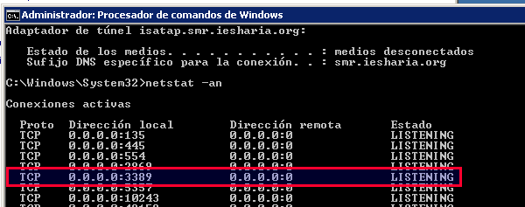

3) Utilizando Remmina en el equipo cliente conecta por escritorio remoto a la máquina Windows del compañero. Deberás seleccionar el protocolo RDP e introducir los datos de acceso (dirección IP, usuario y contraseña) a la máquina remota. Inserta una captura en la que se destaque como accedes con Remmina:
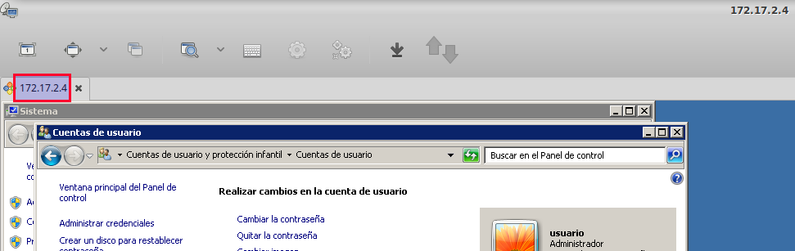

4) En el equipo cliente abre un terminal y utilizando netstat localiza la conexión del equipo al escritorio remoto. Inserta captura en la que se destaque dicha información:
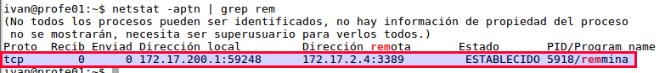
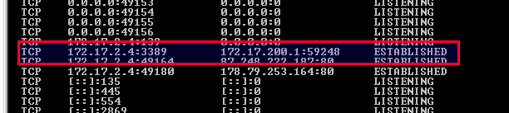

Intercambia los papeles con tu compañero y haz los mismo pasos de anteriores.

Accediendo modo NAT

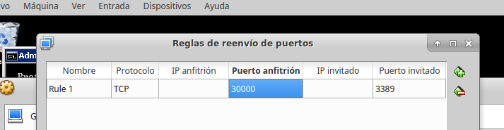
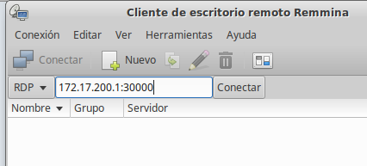

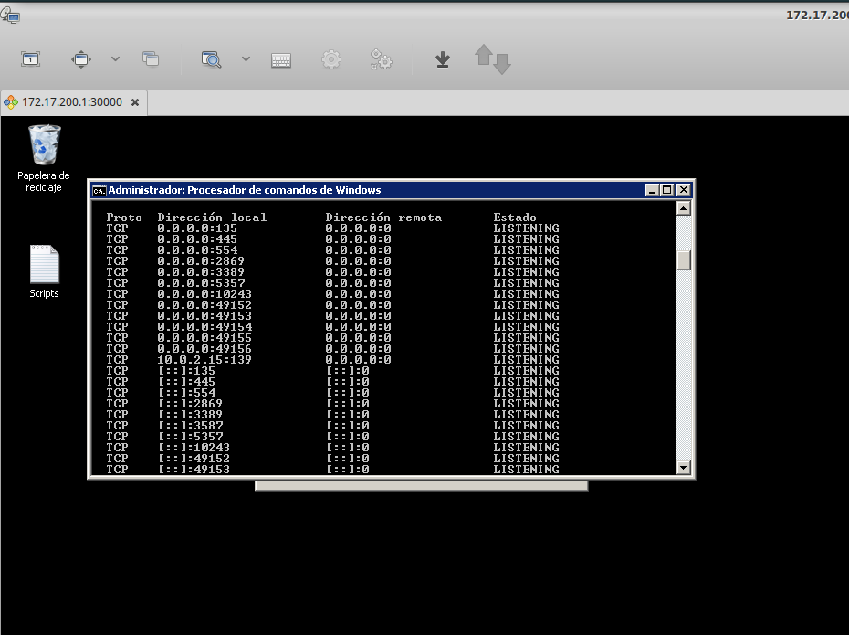

Parte 2. Compartiendo el escritorio actual en Ubuntu

Escenario:

Tanto el servidor como el cliente ejecutarán Ubuntu.

1) En el equipo servidor instalaremos el software x11vnc que nos permite compartir el escritorio actual utilizando el protocolo VNC:

$ sudo apt-get install x11vnc

2) Ejecuta x11vnc en el equipo que va a compartir el escritorio para lanzar el servicio:

$ x11vnc -bg

Nota: la opción -bg es para que el servicio se ejecute en segundo plano (background) y deje libre el terminal cuando termine de iniciarse.

3) Ejecuta netstat en el equipo que comparte el escritorio con los parámetros adecuados. Inserta una captura de pantalla en la que se destaque dicha información.
$ sudo netstat -ltpn | grep x11
tcp 0 0 0.0.0.0:5900 0.0.0.0:* ESCUCHAR 4898/x11vnc
tcp6 0 0 :::5900 :::* ESCUCHAR 4898/x11vnc

4) Desde el equipo del compañero, utilizando vncviewer, accede al escritorio compartico del compañero. En este caso el protocolo a utilizar será VNC. Inserta una captura de pantalla en la que se muestra como accedes:
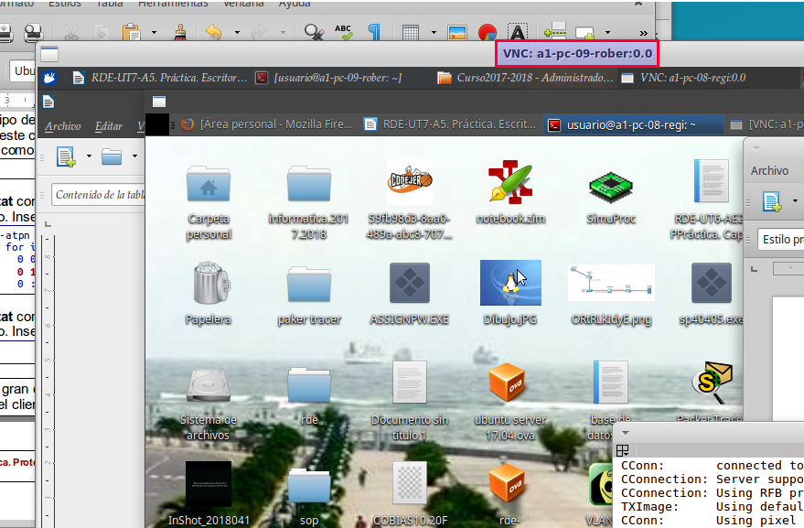

5) Ejecuta netstat con los parámetros adecuados en el equipo cliente y localiza la conexión por escritorio remoto. Inserta una captura de pantalla en la que se destaque dicha información:
$ sudo netstat -atpn | grep vnc
[sudo] password for ivan:
tcp 0 0 0.0.0.0:5900 0.0.0.0:* ESCUCHAR 4898/x11vnc
tcp 0 0 172.17.200.1:48576 172.17.2.21:5900 ESTABLECIDO 4931/vncviewer
tcp6 0 0 :::5900 :::* ESCUCHAR 4898/x11vnc

6) Ejecuta netstat con los parámetros adecuados en el equipo servidor y localiza la conexión por escritorio remoto. Inserta una captura de pantalla en la que se destaque dicha información:

X11vnc admite gran cantidad de opciones que modifican su comportamiento. Por ejemplo, si queremos que el cliente sólo pueda ver el escritorio, pero no interactuar con el utilizamos la opción viewonly:

$ x11vnc -bg -viewonly

Si quisieramos que el servicio se lance nuevamente, de forma automática, después de que el cliente se desconecta lo podemos hacer utilizando la opción forever:

$ x11vnc -bg -forever

Si queremos añadir seguridad al protocolo lo hacemos mediante los siguientes pasos:

1. primero generamos una contraseña y la almacenamos:

$ x11vnc -storepasswd

2. luego ejecutamos x11vnc indicando que queremos que el cliente se autentique al conectarse

$ x11vnc -bg -usepw

X11vnc utiliza como puerto de servidor por defecto el 5900, que es un puerto conocido y por ello tenemos más posibilidades de ser atacados si lanzamos el servicio. Otra medida de seguridad extra que podemos añadir es cambiar el puerto por el que escucha el servicio, para ello utilizamos la opción rfbport.

$ x11vnc -bg -rfbport <port>

Para detener el servicio lo podemos hacer (desde el servidor) matando el proceso del servidor. El pid del proceso lo localizamos en el apartado anterior:

$ kill <pid>

O mediante

$ killall x11vnc

7) Ejecuta x11vnc de forma que escuche por el puerto 50000.

$ x11vnc -bg -rfbport 50000

Conecta desde el ordenador del compañero (o conecta tu al compañero)

Comprueba con netstat que ha cambiado el puerto de escucha de x11vnc. Inserta captura de pantalla en la que se muestre dicha información.
$ netstat -lptn | grep vnc
(No todos los procesos pueden ser identificados, no hay información de propiedad del proceso
no se mostrarán, necesita ser superusuario para verlos todos.)
tcp 0 0 0.0.0.0:50000 0.0.0.0:* ESCUCHAR 5445/x11vnc

8) Combinándo opciones. Inserta el comando que ejecutarías para que x11vnc se inicie en segundo plano, se reinicie automáticamente después de que el cliente desconecte, de forma que el cliente sólo pueda ver el escritorio y no interactuar con el; que al cliente se le solicite contraseña al acceder y escuche por el puerto 10500:
$ x11vnc --storepasswd
$ x11vnc -bg -forever -viewonly -usepw -rfbport 10500

9) Para la ejecución de x11vnc del apartado anterior

Configura x11vnc para que se ejecute en segundo plano, compartiendo el escritorio rotado 90º a la derecha. Inserta una captura de pantalla en la que se muestre como accedes desde el cliente y la pantalla está girada:

Parte 3. Complementario. Acceso al escritorio actual de Ubuntu desde Windows

10) Descarga e instala un cliente de VNC para Windows, por ejemplo tightvncviewer, instálalo y configuralo para acceder dede Windows al escritorio compartido con x11vnc en Ubuntu. Inserta una captura de pantalla en la que se muestre como accedes

